Checklist digitalizado para mina, planta y puerto
Fernando Paredes Febres
Planer de flota auxiliar Mantenimiento Mina Antamina, San Marcos Ancash, Peru, fparedesf@antamina.com, 952 064 053
Alfredo Huarcaya Alvarez
Superintendente Ingeniería, Antamina, San Marcos Ancash, Peru, ahuarcaya@antamina.com, 995 468 626
Tema: Mineria 4.0
Palabras Clave: inspección, Checklist digitalizado

1. Contexto
La compañía del presente estudio es una minera con un método de explotación a tajo o cielo abierto (Open Pit). Una de las características principales en su diseño es que los bancos de explotación tienen 15 metros de altura. En la actualidad se posee un ratio de remoción de material promedio de 750,000 toneladas diarias. Opera las 24 horas del día y los 365 días del año, en turnos de 12 horas; lo cual la convierte en una de las diez primeras minas a escala mundial en cuanto a volumen de operación.
Durante los últimos años se ha estado gestionando el proceso de inspección de una manera tradicional, la mayoría de los trabajos de inspección se realizaban en campo en formatos impresos, cuya información no terminaba sistematizada para poder analizar todos los datos de las inspecciones. No se tenia una trazabilidad sistematizada de todos los datos recolectados para realizar seguimiento de tendencias. Se requería una herramienta digital la cual nos ayudara a que durante la inspección en campo se registraran todos los datos, se sincronizaran con el ERP y permita registrar defectos encontrados en avisos y ordenes de trabajo.
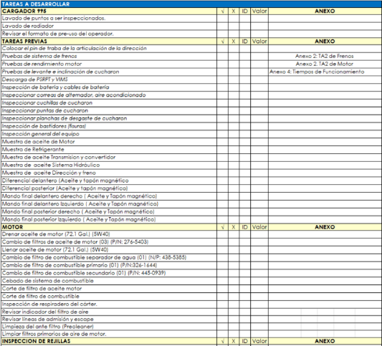
Imagen 1: Formato impreso de inspección
2. Objetivos
Modernizar la gestión de mantenimiento mediante la digitalización, para la toma de decisiones de forma eficiente y en tiempo real.
Tener una herramienta digital la cual nos permita que durante la inspección se registraran todos los datos digitalmente y se sincronizaran con el ERP permitiéndonos generar avisos y Ots de manera inmediata.
Toda la información recolectada debería estar codificados y estandarizada. Esto permitiría la trazabilidad de toda la data que se recolectaba en las inspecciones.
Identificar Desperdicios del proceso de mantenimiento para ser analizado para la metodología ES+LEAN.
3. Desarrollo
Se identifico las principales flotas y equipos de planta y puerto y decidió iniciar con las inspecciones PRE PM que se realizan en Campo antes de un PM. Los documentos PDF que se tenían para las inspecciones se transformaron en preguntas y respuestas codificadas. Estos códigos se estandarizaron para permitirnos un análisis de datos a diferentes niveles. Se definió que los datos recolectados pueden ser cualitativos o cuantitativos. Se implemento que cada pregunta pudiera tener una referencia fotográfica o un procedimiento adjunto al darle un click para obtener más información.El Checklist se implemento para ser llenado en celulares, tabletas y nos permita generar desde las mismas, avisos con registros fotográfico y ordenes de trabajo que se sincronizan con el ERP.Se implemento primero en toda la flota de equipo pesado. Se revisaron las rutas de inspección para que tuvieran una secuencia lógica en el tránsito del inspector. El inspector mecánico y eléctrico podrían tener diferentes rutas de una sola inspección y se generaría un solo reporte. Nos permite identificar quien, y cuando genero cada respuesta de la inspección, así como la identificación de que inspección vino un aviso y orden de trabajo
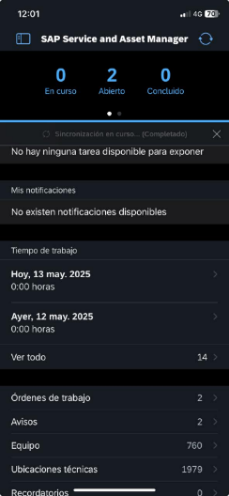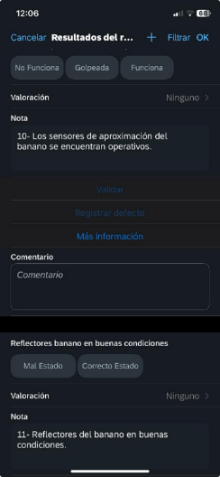
Imagen 2: Imagenes del Checklist Digital en un dispositivo móvil
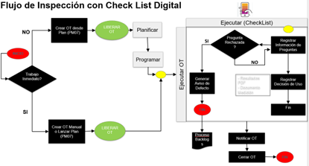
Imagen 3: Flujo de la inspección Digital
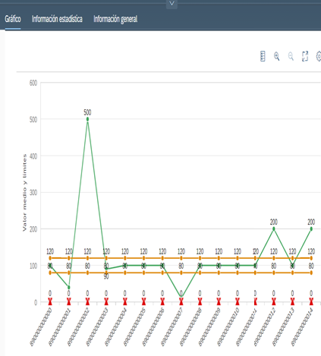
Imagen 4: Graficas del ERP de los datos cuantitativos recolectados

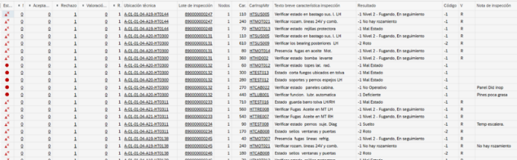
Imagen 5: Datos recolectados de las inspecciones en APP del ERP
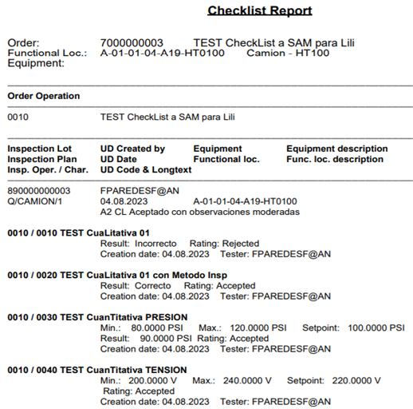
Imagen 6: Reporte de Checklist que se genera en automático al terminar una inspección y se adjunta a la OT de inspección.
5. Resultados
Finalmente, gracias a la digitalización de la se obtuvieron los siguientes resultados:
- Permite a los técnicos – Inspectores acceder a datos de activos del ERP, Ubicaciones técnicas, órdenes de trabajo, inspecciones digitales y documentación en tiempo real desde sus dispositivos móviles.
- Permite generar avisos y órdenes de trabajo en el campo con evidencias y fotografías para futuras reparaciones
- Permite el llenado los Checklist digitales desde dispositivos móviles, que nos ayuda a tener digitalizados todos los datos ingresados en cada inspección.
- Con todas las inspecciones codificadas, así como todas las preguntas y respuestas con datos cualitativos y cuantitativos ganamos un mejor análisis de todos los datos recolectados, permitiéndonos identificar tendencias y cortes por flotas, equipos y sistemas.
- Se tiene la trazabilidad de ordenes de trabajo generadas que vinieron a partir de un aviso y este a su vez de que inspección. (Quien y cuando fue realizada)
- Se generan reportes integrados a la OT de SAP de manera automática al finalizar la inspección.
- Ahorro de tiempo en la generación de avisos y ordenes de trabajo para los inspectores
- La aplicación nos permite sincronizar todas las inspecciones y después pueden ser realizadas sin conexión a red.
- Seguimiento al llenado de cada inspección, si se completaron todas las preguntas, cuantas aceptaciones y cuantos rechazos existieron en cada inspección.
- Identificación de desperdicios de procesos para ser analizados por nuestro personas ES+Lean.
- La información se puso a disposición de las diferentes áreas de mantenimiento, y pueden acceder a demanda, en cualquier momento
6. Conclusiones
En Antamina, sabemos que cada día es una oportunidad de convertirnos en la mejor versión de cada uno de nosotros. Es una realidad hoy en día que el desafío de las exigencias de la minería moderna requiere de utilizar la tecnología disponible y adaptarla a los requerimientos de cada operación.
La digitalización de los Checklist de inspección significa para Antamina optimizar la gestión del mantenimiento sacando el mayor provecho del recurso humano con el que contamos.
Referencias
Alfredo Huarcaya Alvarez :
Ingeniero Mecánico colegiado con 27 años de experiencia en minería tajo abierto. Ha liderado varios proyectos de automatización, digitalización, autonomía, optimización de procesos en la gestión de mantenimiento, operaciones, procesos crossfuncional con logisitica/Finanzas/RRHH y proyectos tecnológicos. Su trayectoria profesional ha sido en empresas de gran minería como Newmont, Barrick y Antamina. Cuenta con estudios de especialización en gestión de mantenimiento, Gestión de activo y Gestión de proyectos.
Fernando Paredes Febres :
Ingeniero Mecánico, con 19 años de experiencia en Antamina, desempeñándose como programador, supervisor, analista de confiabilidad y planer de mantenimiento.Ha participado como Líder funcional del área de mantenimiento para la implementación del SAP y líder funcional para la implementación del AMT, liderando también la elaboración del primer presupuesto en AMT. Cuenta con vasta experiencia desarrollando proyectos de tecnologías y es especialista en gestión de mantenimiento minero.

